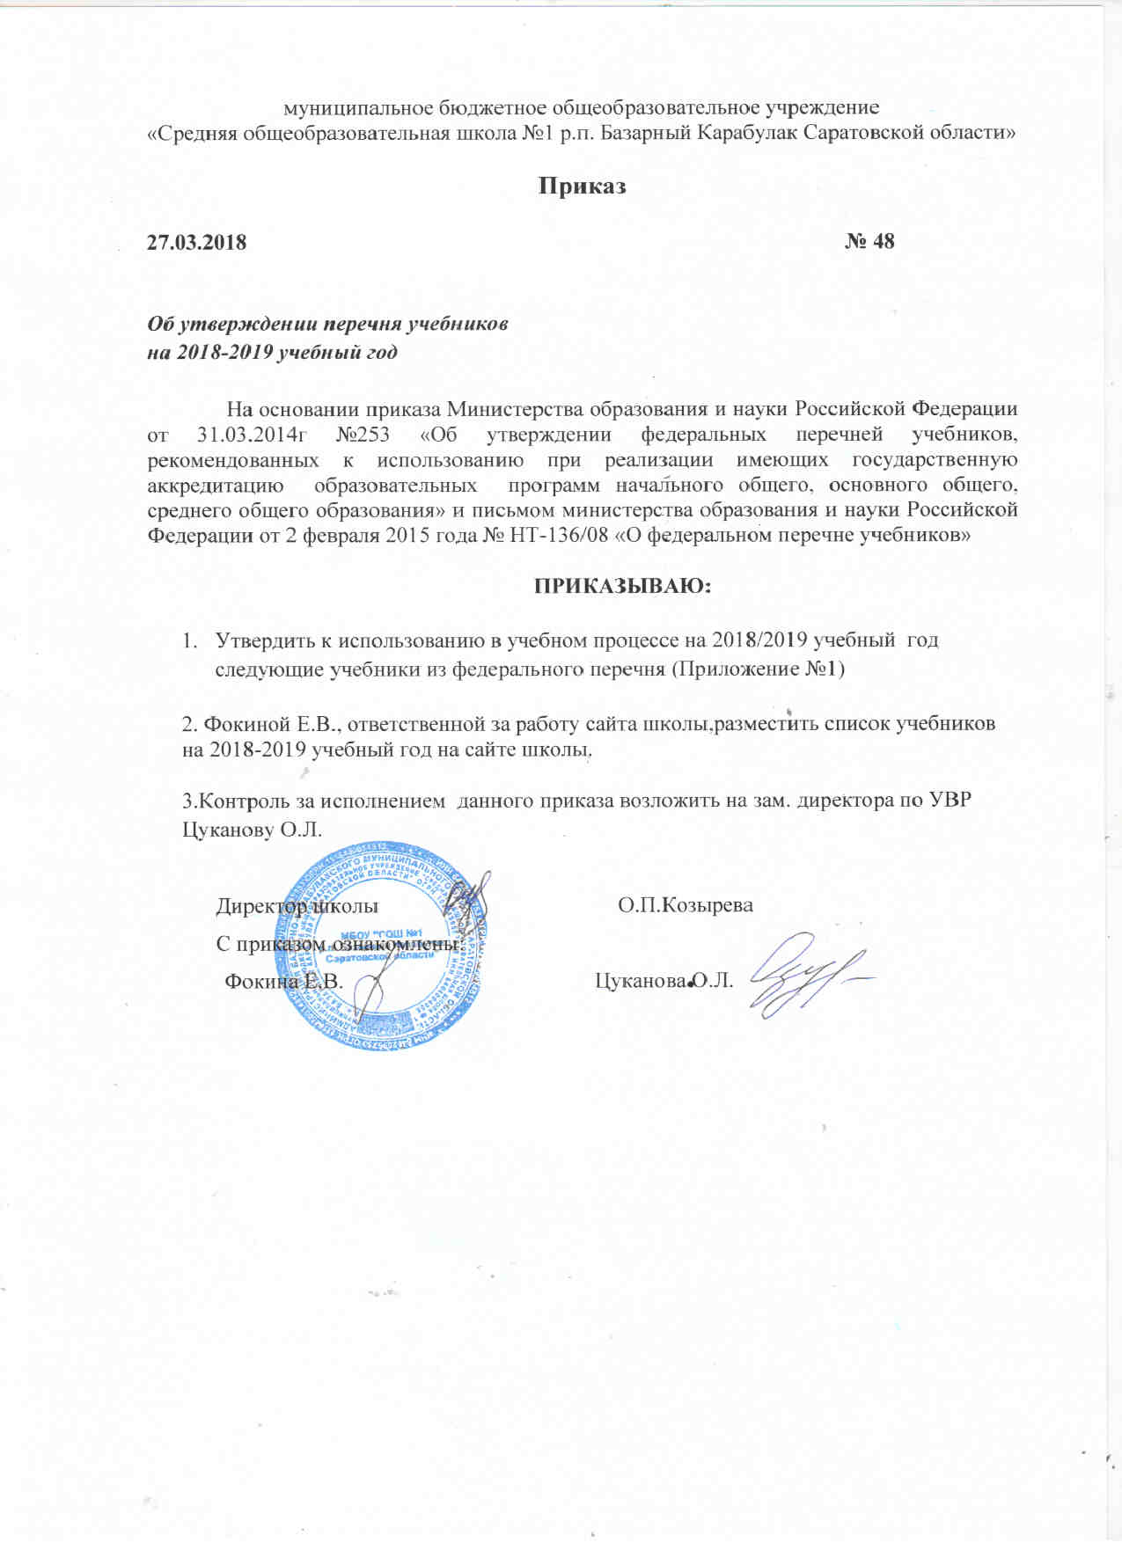
муниципальное бюджетное общеобразовательное учреждение
«Средняя общеобразовательная школа №1 р.п. Базарный Карабулак Саратовской области»

Приказ

27.03.2018 № 48

Об утверждении перечня учебников
на 2018-2019 учебный год
На основании приказа Министерства образования и науки Российской Федерации от 31.03.2014г №253 «Об утверждении федеральных перечней учебников, рекомендованных к использованию при реализации имеющих государственную аккредитацию образовательных программ начального общего, основного общего, среднего общего образования» и письмом министерства образования и науки Российской Федерации от 2 февраля 2015 года № НТ-136/08 «О федеральном перечне учебников»

ПРИКАЗЫВАЮ:
- Утвердить к использованию в учебном процессе на 2018/2019 учебный год следующие учебники из федерального перечня (Приложение №1)
2. Фокиной Е.В., ответственной за работу сайта школы,разместить список учебников на 2018-2019 учебный год на сайте школы.
3.Контроль за исполнением данного приказа возложить на зам. директора по УВР Цуканову О.Л.

Директор школы О.П.Козырева
С приказом ознакомлены:
Фокина Е.В. | Цуканова О.Л.

Приложение №1
к приказу № 48 от 27.03.2018

Учебный комплект 1-4 классы в МБОУ «СОШ №1 р.п. Базарный Карабулак Саратовской области» на 2018-2019 учебный год
предмет | класс | Учебное пособие
Русский язык | 1 | Климанова Л.Ф. Русский язык М.: Просвещение 2014
 | 2 | Климанова Л.Ф. Русский язык М.: Просвещение 2013
 | 3 | Климанова Л.Ф. Русский язык М.: Просвещение 2012
 | 4 | Климанова Л.Ф. Русский язык М.: Просвещение 2012
Литературное чтение (в 2-х ч.) | 1 | Климанова Л.Ф. Литературное чтение М.: Просвещение 2014
 | 2 | Климанова Л.Ф. Литературное чтение М.: Просвещение 2012
 | 3 | Климанова Л.Ф. Литературное чтение М.: Просвещение 2013
 | 4 | Климанова Л.Ф. Литературное чтение М.: Просвещение 2014
Математика (в 2-х ч.) | 1 | Дорофеев Г.В. Т.Н. Миракова. “Математика” М.: Просвещение 2014
 | 2 | Дорофеев Г.В. Т.Н. Миракова. “Математика” М.: Просвещение 2014
 | 3 | Дорофеев Г.В. Т.Н. Миракова. “Математика” М.: Просвещение 2014
 | 4 | Дорофеев Г.В.Миракова Т.Н. М.: Просвещение 2014
Окружающий мир (в 2-х ч.) | 1 | Плешаков А.А., Новицкая М.Ю. «Окружающий мир» М.: Просвещение 2014
 | 2 | Плешаков А.А., Новицкая М.Ю. «Окружающий мир» М.: Просвещение 2012
 | 3 | Плешаков А.А., Новицкая М.Ю. «Окружающий мир» М.: Просвещение 2013
 | 4 | Плешаков А.А., Новицкая М.Ю. «Окружающий мир» М.: Просвещение 2014
Технология | 1 | Роговцева Н.И. Технология М.: Просвещение 2014
 | 2 | Роговцева Н.И. Технология М.: Просвещение 2012
 | 3 | Роговцева Н.И. Технология М.: Просвещение 2013
 | 4 | Роговцева Н.И. Технология М.: Просвещение 2014
Музыка | 1 | Критская Е.Д. Музыка М.: Просвещение 2012
 | 2 | Критская Е.Д. МузыкаМ.: Просвещение 2012
 | 3 | Критская Е.Д. Музыка М.: Просвещение 2013
 | 4 | Критская Е.Д. Музыка М.: Просвещение 2014
Изобразительное искусство | 1 | Шпикалова Т.Я Изобразительное искусство М.: Просвещение 2012
 | 2 | Шпикалова Т.Я Изобразительное искусство М.: Просвещение 2012
 | 3 | Шпикалова Т.Я Изобразительное искусство М.: Просвещение 2013
 | 4 | Шпикалова Т.Я Изобразительное искусство М.: Просвещение 2014
Физическая культура | 1 | Матвеев А.П. Физическая культура Ветана-Граф.2012
 | 2 | Матвеев А.П. Физическая культура Ветана-Граф. 2012
 | 3 | Матвеев А.П. Физическая культура Ветана-Граф. 2012
 | 4 | Матвеев А.П. Физическая культура Ветана-Граф. 2014
Английский язык | 2 | Быкова Просвещение.2013
 | 3 | Быкова Просвещение.2013
 | 4 | Быкова Просвещение. 2013
Азбука (в 2-х ч.) | 1 | Климанова Л.Ф.Просвещение.2013
Основы православной культуры | 4 | Кураева А.В. Просвещение 2013

Учебный комплект для 5-8 классов, используемых в учебном процессе
на 2018-2019 учебный год

Класс | Наименование учебного пособия | Автор | Издательство
5 класс  ФГОС | Русский язык в 2-х ч. | Ладыженская Т.А., Баранов М.Т.,др. | Просвещение 2014г.
 | Литература. Учебник-хрестоматия в 2 частях | Меркин Г.С. | Русское слово 2013г.
 | Математика | Дорофеев Г.В., Шарыгин И.Ф., Суворова С.Б. и др. / Под ред. Дорофеева Г.В.,Шарыгина И.Ф. | "Просвещение"2016г.
 | Всеобщая история.История древнего мира | Вигасин А.А.,Годер Г.И. | Просвещение 2013г.
 | История. Введение в историю. | Майков А.Н. | Вентана-граф 2013г.
 | Обществознание | Никитин А.Ф.,Никитина Т.И. | Дрофа 2013г.(Вертикаль)
 | Английский язык(ТПО) | Ваулина Ю.Е.,Дули Д.,др. | Просвещение 2013г.
 | Биология | Пономарева И.Н. | Вентана-граф 2013г.
 | Информатика (ТПО) | Босова Л.Г. ,Босова А.Ю. | БИНОМ (ЛБЗ) 2013г.
 | ОБЖ | Смирнов А.Т., Хренников Б.О. | Просвещение 2013г
 | География | Домогацких Е.М., Введенский Э.Л. | Русское слово 2013г
6 класс  ФГОС | Русский язык в 2-х ч. | Баранов М.Т. Ладыженская Т.А. | Просвещение 2015г.
 | Литература. Учебник-хрестоматия 2ч. | Меркин Г.С. | Русское слово 2013г.
 | Математика | Дорофеев Г.В.,Шарыгин И.Ф.,др. | Просвещение 2016г.
 | Всеобщая история.История средних веков | Агибалова Е.В.,Донской Г.И. | Просвещение 2013г.
 | История России. в 2-х частях | Арсентьев Н.М., Данилов А.А., Стефанович П.С.(под. ред. Торкунова А.В.) | Просвещение 2015г.
 | Обществознание | Никитин А.Ф.,Никитина Т.И. | Дрофа 2013г.(Вертикаль)
 | Английский язык(ТПО) | Ваулина Ю.Е.,Дули Д.,др. | Просвещение 2013г.
 | География | Домогацких Е.М., Алексеевский Н.И. | Русское слово 2013г.
 | Биология. | Пономарева И.Н., Корнилова О.А. | Вентана-Граф 2013г.
 | Информатика +(ТПО) | Босова Л.Г. ,Босова А.Ю. | БИНОМ (ЛБЗ) 2013г.
 | ОБЖ | Смирнов А.Т., Хренников Б.О. | Просвещение 2013г
7 класс  ФГОС | Русский язык | Баранов М.Т., Ладыженская Т.А. | Просвещение 2016г.
 | Литература. Учебник-хрестоматия в 2-х ч. | Меркин Г.С. | Русское слово 2013г.
 | Алгебра | Макарычев Ю.Н., Миндюк Н.Г., Нешков К.И. и др. / Под ред. Теляковского С.А. | Просвещение 2013г
 | Геометрия (7-9 кл.) | Атанасян Л.С., Бутузов В.Ф., Кадомцев С.Б. и др. | Просвещение 2013г
 | Физика | Перышкин А.В. | Дрофа 2013г.
 | География в 2-х ч. | Домогацких Е.М., Алексеевский М.И. | Русское слово 2013г.
 | Всеобщая история. История нового времени 1500-1800 гг. | Юдовская А.Я., Баранов П.А. | Просвещение 2013г.
 | История России в 2-х ч. | Арсентьев Н.М.,Данилов А.А. | Просвещение 2015г.
 | Обществознание. | Никитин А.Ф.,Никитина Т.И. | Дрофа 2014г.(Вертикаль)
 | Английский язык(ТПО) | Ваулина Ю.Е.,Дули Д.,др | Просвещение 2014г.
 | Биология. | Константинов В.М., Бабенко В.Г. | Вентана-Граф2013г
 | Экология животных | Бабенко В.Г. | Вентана-Граф2013г
 | Информатика+(ТПО) | Босова Л.Г.,Босова А.Ю. | БИНОМ(ЛБЗ) 2013г.
 | ОБЖ | Смирнов А.Т., Хренников Б.О. | Просвещение 2013г
8 класс  ФГОС | Русский язык | Тростенцова Л.А., Ладыженская Т.А. | Просвещение 2017г.
 | Литература. Учебник-хрестоматия в 2-х ч. | Меркин Г.С. | Русское слово 2013г.
 | Алгебра | Макарычев Ю.Н., Миндюк Н.Г.,др. | Просвещение 2013г.
 | Геометрия (7-9 кл.) | Атанасян Л.С.,др. | Просвещение 2013г.
 | Физика | Перышкин А.В. | Дрофа 2013г.
 | Всеобщая история.История нового времени.1800-1900г. | Юдовская Л.Я.,Баранов П.А. | Просвещение 2013г.
 | История России в 2-х ч. | Арсентьев Н.М.,Данилов А.А.,др. | Просвещение 2017г.
 | География | Домогацких Е.М., Алексеевский М.И. | Русское слово 2013г.
 | Химия | Габриелян О.С. | Дрофа 2013г.
 | Английский язык(ТПО) | Ваулина Ю.Е.,Дули Д.,др. | Просвещение 2013г..
 | Биология. | Драгомилов А.Т.Маш Р.Д | Вентана-Граф 2013г.
 | Экология человека | М.З. Федорова, В.С. Кучменко | Вентана-Граф 2013г
 | Обществознание | Никитин А.Ф. | Дрофа(Вертикаль) 2016г
 | Черчение 8-9 кл. | Ботвинников А.Д. | ACT, Астрель
 | Информатика+ (ТПО) | Босова Л.Г. | БИНОМ(ЛБЗ) 2013г.
 | ОБЖ | Смирнов А.Т., Хренников Б.О. | Просвещение 2013г
УМК для 9-11 классов на 2018-2019 учебный год
Класс | Наименование учебного пособия |  | Автор |  | Издательство
9 класс |  | Русский язык | Львова С.И. | Мнемозина 2013г.
 |  | Литература. Учебник- хрестоматия | Сахаров В.И. , Зинин С.А. | Русское слово 2013г.
 |  | Алгебра | Макарычев Ю.Н.,Миндюк Н.Г.,др. | Просвещение 2017г..
 |  | Геометрия (7-9 кл.) | Атанасян Л.С. | Просвещение 2017г.
 |  | Всеобщая история. Новейшая история XXв. | Загладин Н.В. | Русское слово 2013г.
 |  | История РоссииXX-начало XXI века. | Данилов А.А. | Дрофа 2013г.
 |  | География | Домогацких Е.М., Алексеевский Н.И. | Русское слово 2013г
 |  | Физика | Перышкин А.В.,Гутник | Дрофа 2012г.
 |  | Химия | Габриелян О.С. | Дрофа 2013г.
 |  | Биология | Пономарева И.П., Корнилова О.А. | Вентана-Граф 2013г
 |  | Английский язык | Ваулина Ю.Е. | Просвещение 2013г.
 |  | Обществознание | Никитин А.Ф. | Дрофа(Вертикаль) 2016г.
 |  | Черчение 8-9 кл. | Ботвинников А.Д. | ACT, Астрель 2012г.
 |  | Информатика (2 части) | Босова Л.Г. | БИНОМ(ЛБЗ) 2013г.
 |  | ОБЖ | Смирнов А.Т., Хренников Б.О. | Просвещение 2013г
 |  | Биосфера и человечество | Швец И.М., Добротина Н.А. | Вентана-Граф 2013г.
10 -11 классы |  | Алгебра и начала матем.анализа(углубл.уровень)  10,11 классы | Виленкин Н.Я.,Ивашев-Мусатов О.С.,Шварцбурд С.И. | Мнемозина 2018г.
 |  | Геометрия 10-11,  10,11 классы | Атанасян Л.С. | Просвещение 2013г.
 |  | Информатика  10 класс,  11 класс | К.Ю. Поляков, Е.А. Еремин | Москва, БИНОМ (ЛБЗ) 2017г.
 |  | Физика (базовый курс) 10класс,11 класс | Мякишев Г.Я., Буховцев Б.Б. | Просвещение 2012г.
 |  | Физика (углубл. ур.) 10,11кл. | Кабардин О.Ф.,Орлов В.А. | Просвещение 2013г.
 |  | Русский язык 10-11 в 2-хч. (базов.ур) 10,11 кл. | Гольцова Н.Г.,Шамшин И.В.. | Русское слово-учебник 2012г.
 |  | Русский язык 10классы | Гольцова, Шамшин | Просвещение 2012г.
 |  | Литература в 2-х ч. (баз.ур.)  10 классы. | Зинин С.А., Сахаров В.И. | Русское слово 2013г.
 |  | Литература в 2-х ч.(баз.ур.)  11 классы. | Зинин С.А., Чалмаев В.А. | Русское слово 2013г.
 |  | Английский язык (базовый курс)  10,11 классы | Афанасьева О.В.,Дули Д.,Михеева И.В. | Просвещение 2017г
 |  | История России. С древнейших времен по ХIХв. в 2-х ч. 10 класс, | Сахаров А.Н., Боханов А.Н. | Русское слово 2013г.
 |  | Всеобщая история. История 10 класс (углублен.) | Загладин Н.В. ,Симония Н.А. | Русское слово 2012г.
 |  | Всеобщая история. История . 11класс.(углубл.) | Загладин Н.В. | Русское слово 2013г
 |  | Обществознание(базовый курс)  10класс ,11 класс | Боголюбов Л.Н. | Просвещение 2012г.
 |  | Обществознание  (проф. курс) ,11класс  (соц.эконом ) | Боголюбов Л.Н. | Просвещение 2012г.
 |  | Экономика 10-11 класс в 2-х частях 10,11 кл.  (соц.эконом) | Иванов С.И. | ВИТА-Пресс 2013г.
 |  | Право. Основы правовой культуры в 2-х ч. 10,11 кл.(соц.эконом ) | Певцова Е.А. | Русское слово2013г.
 |  | Химия (базовый курс)  10 класс,11 классы | Габриелян О.С. | Дрофа 2013г.
 |  | Химия (профильный курс)10,11класс(хим.био) | Габриелян О.С. | Дрофа 2013г.
 |  | Биология (базовый курс)10, 11 классы | Беляев Д.К., Г.М. Дымшиц. | Просвещение 2013г.
 |  | Биология 10-11 классы в 2-х ч. (углуб. уровень)10,11 кл. | Бородин П.М.,Дымшиц Г.М. | Просвещение 2013г.
 |  | География (базовый курс).  10,11 кл. | Гладкий Ю.Н.,Николина В.В. | Просвещение 2013г.
 |  | Основы безопасности и жизнедеятельности  10,11 классы | Смирнов А.Т.Хренников Б.О. | Просвещение 2013г

